МОУ гимназия № 11
г. Елец Липецкой области

Разработчик:
учитель информатики
Губина Т.Н.

Методическая разработка системы интегрированных уроков
по информатике и математике
в 10 классе

Урок № 6

Тема: Решение уравнений

Цель урока:

- обучающая: изучить команды системы Maxima для решения уравнений, научиться применять изученные команды для поиска корней уравнений; обобщить и систематизировать знания и умения учащихся по линии «Уравнения»;
- развивающая: развитие мышления, внимания, памяти, сосредоточенности, целеустремленности; развитие устной речи; развитие навыков контроля и самоконтроля; продолжить развитие навыков работы на компьютере; интерес к предметам математики и информатики;
- воспитывающая: воспитание аккуратности, бережного отношения к компьютерной технике, усердия; воспитание желания придти на помощь соседу, воспитание мотивации учебной деятельности, приобщение к исследовательской деятельности.

Оборудование:мел, доска, 12 компьютеров IBM PC, экран, проектор+компьютер, ОС ALT Linux Master, графическая оболочка wxMaxima, презентация «Решение уравнений в системе Maxima», карточки с заданиями, раздаточный материал.
Межпредметные связи: применение полученных знаний, умений и навыков для выполнения домашних заданий по математике, самоконтроля.

План – конспект урока:
1. Начальный этап урока: (5 мин)
1) организационный момент
2) диктант
3) мотивация на изучение новой темы
3) постановка цели урока
4) знакомство с этапами урока
2. Основная часть урока: (33 мин)
1) объяснение нового материала с использованием презентации (7 мин)
2) первичное закрепление материала: работа учеников с системой Maxima под руководством учителя (9 мин)
3) закрепление изученного материала: индивидуальная работа учеников с системой Maxima (10 мин)
4) исследовательская работа учащихся (7 мин)
3. Заключительный этап урока: (2 мин)
1) итог урока
2) домашнее задание
Оформление доски:
Дата проведения урока
Тема: Решение уравнений

solve(уравнение, переменная)

Ход урока:
1. Начальный этап урока:
Организационный момент: проверка готовности учеников к уроку, отмечаем отсутствующих учеников
Диктант
Ученики на листочках, заранее подготовленных учителем, подписывают фамилию и отвечают письменно на вопросы учителя:
1. Какой оператор используется для задания функции пользователя? (:=)
2. С помощью какой команды переменной a задать значение, равное 3? (a:3)
3. Какая команда используется для разложения выражения на множители? (factor)
4. Записать синтаксис команды упрощения тригонометрического выражения. (trigsimp(выражение))
5. Что делает функция ev? (подстановку значений переменных в выражение)
6. Как записать число на языке системы Maxima? (%pi)
7. Каким знаком отделяется целая часть от дробной в десятичном числе? (точкой)
8. Как записываются аргументы встроенных математических функций на языке системы Maxima? (в круглых скобках)
9. Для чего предназначена строка ввода? (для задания команд системе Maxima)
По окончании диктанта ученики меняются листочками (попарно), учитель повторяет вопросы всему классу, ученики дают правильные ответы и исправляют ошибки соседа на листочках, выставляют друг другу оценки.
Мотивация на изучение нового материала
Математика — это наука, в которой постоянно приходиться иметь дело с неизвестными величинами. Поэтому одной из ее целей является установление зависимости одних (неизвестных) величин через другие (известные) и нахождение значений неизвестных величин. Связи между известными и неизвестными величинами мы выражаем не словами и фразами разговорного языка, а математическими знаками. Очень часто при установлении таких зависимостей мы приходим к какому-либо равенству. Как говорил Спенсер Г., «основная идея всей математики есть идея равенства».
Утверждение, что две величины равны друг другу является весьма определенным и может привести к особенным и непредвиденным результатам — к новым открытиям.
Вспомним, что равенство, содержащее неизвестные буквенные величины и не являющееся тождеством, называется уравнением.
Вопросы ученикам: Что такое тождество? Что такое корень уравнения? Что значит «решить уравнение»? Какие уравнения называются равносильными? Что называется степенью уравнения? Что такое область допустимых значений переменных, входящих в уравнение?
Постановка цели урока
На сегодняшнем уроке мы с вами вспомним виды уравнений, проведем их классификацию и научимся находить корни уравнений в системе Maxima. (ученики записывают в тетрадь число, тему урока)
Знакомство с этапами урока
Итак, сегодня мы будем работать в следующей последовательности. Сначала проведем классификацию уравнений, затем рассмотрим примеры уравнений различного вида и решим их в системе Maxima. На второй половине урока мы выполним самостоятельную и небольшую исследовательскую работу.
2. Основная часть урока:
Объяснение нового материала с использованием презентации к уроку № 6 (Приложение) (ученики делают записи в тетради)
Начнем рассмотрение нашей темы с классификации уравнений. Оказывается все уравнения классифицируют на два вида: алгебраические и трансцендентные. (Слайд 2)
C алгебраическими уравнениями вы знакомы лучше, поэтому сегодня мы с вами будем рассматривать только алгебраические уравнения. В свою очередь все алгебраические уравнения тоже можно разделить на несколько видов: целые рациональные, дробно-рациональные и иррациональные уравнения. (Слайд 3)
Какие же существуют способы решения уравнений? (Слайд 4) Оказывается, что далеко не все алгебраические уравнения имеют общие формулы для нахождения решений. Многие алгебраические уравнения приходится методом преобразования приводить к более простым уравнениям, решение которых можно найти по формулам. Этот метод решения уравнений называется аналитическим. Но также существует и приближенный метод нахождения корней уравнений — графический. Этот метод еще удобен и тогда, когда требуется найти число корней уравнения. Однако далеко не всегда легко построить график уравнения. В этом нам станет хорошим помощником система Maxima, которая хорошо справляется с этим. Причем в системе Maxima есть специальная команда, которая позволяет уточнять значение корня, найденного по графику.
Итак, давайте с вами перейдем к рассмотрению конкретных примеров. (Слайд 5) Пусть нам требуется решить следующее уравнение: . Давайте определим вид уравнения (предполагаемый ответ учеников: алгебраическое, целое рациональное, квадратное уравнение)
Как бы мы решали это уравнение? (предполагаемый ответ учеников: надо раскрыть скобки и привести подобные слагаемые, затем выразить переменную x)
Давайте рассмотрим, как это уравнение можно решить в системе Maxima. Самый удобный и быстрый способ — использование меню Уравнения, подпункт Решить. Откроется диалоговое окно, в котором задаем уравнение и имя той переменной, значение которой требуется найти. (Слайд 6)
После нажатия на кнопку Ok у нас в документе сформируются две ячейки: с командой системе решить уравнение — solve и полученным результатом: (Слайд 7)
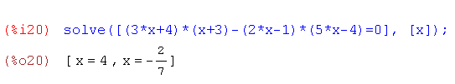
Итак, синтаксис команды solve для решения алгебраического уравнения: (Слайд 7)
solve(уравнение, переменная);
Давайте теперь вспомним, что мы делаем после того, как нашли корни? (предполагаемый ответ учеников: проверку корней)
Можно ли в системе Maxima выполнить проверку найденных решений? Давайте посмотрим, что мы для этого должны сделать. (Слайд 8) С этой целью будем работать в строке ввода.
- Сначала в строке ввода под именем u зададим наше уравнение. Нажимаем клавишу Enter.
- Затем в строке ввода введем команду для поиска корней уравнения solve и запомним результат под именем rez. Нажимаем клавишу Enter.
- С помощью команды ev выполняем подстановку сначала первого решения rez[1] в уравнение u, а затем второго решения.
Как видим, в результате подстановки как первого решения, так и второго, получили верное равенство. Следовательно, решение найдено правильно.
Использование команды solve позволяет находить точные решения уравнения. Но далеко не всегда эта команда справляется с поставленной перед ней задачей. Например, если мы попытаемся решить в системе Maxima уравнение , то получим ответ о невозможности найти решение уравнения. (Слайд 9) Система не может находить решения иррациональных уравнений.
Как же в этом случае поступить? Мы воспользуемся приближенными методами поиска корней уравнения. Для этого решаем с применением графического метода:
- Сначала построим график левой части уравнения: . Область определения функции — неотрицательные значения х. Выберем по оси Ох промежуток изменения с запасом, например, до 15 и посмотрим на поведение графика функции.(Слайд 10)
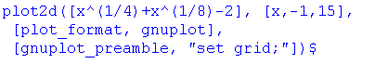
- По графику видно, что график пересекает ось Ох в одной точке. Так как мы решаем уравнение , то найдем абсциссу точки пересечения графика с осью Ох. Наводим курсор мыши на точку пересечения и в левом нижнем углу отображается значение .
- Сделаем проверку найденного решения. Для этого воспользуемся командой подстановки. В системе Maxima для этого может использоваться команды subst. (Слайд 11) Для того, чтобы ею воспользоваться, выбираем пункт меню Упростить, подпункт Подставить. В открывшемся диалоговом окне вводим что подставлять, вместо чего и куда подставлять. Нажимаем на кнопку Ok.
Как видим, решение было найдено правильно. Заметим, что при нахождении приближенного решения чаще бывает ситуация, что при подстановке значения вместо переменной в выражении получается не точное равенство, а приближенное. Это допустимо при использовании этого метода решения уравнения.
Таким образом, система Maxima позволяет делать проверку правильности найденных решений различных алгебраических уравнений. Кроме того, позволяет находить решения в символьном виде.
Первичное закрепление материала: работа учеников с системой Maxima под руководством учителя
Дома вы решали достаточно большое количество уравнений. Давайте сейчас с помощью системы Maxima проверим правильность найденных решений.
Пересаживаемся за компьютеры, загружаем компьютеры и открываем систему Maxima.
Схема решения задания:
- Ответить на вопросы: Какое это уравнение ? Как будем его решать в системе Maxima? (один ученик проговаривает вслух порядок действий)
- Учащиеся сравнивают полученный результат с результатом в тетради, делают выводы.
Задание 1. Решить уравнение
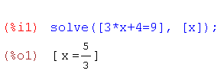
Полученный результат:
Задание 2. Решить уравнение
Полученный результат:
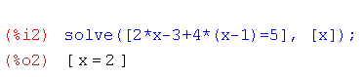
Задание 3. Решить уравнение
Полученный результат:
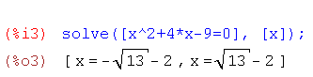
Задание 4. Решить уравнение
Полученный результат:
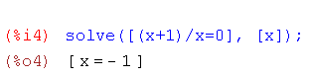
Задание 5. Решить уравнение
Полученный результат:
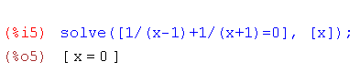
Задание 6. Решить уравнение
Полученный результат:
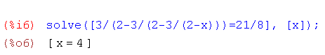
Задание 7. Решить уравнение(решаем графически, так как уравнение иррациональное)
Полученный результат:
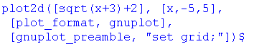 | 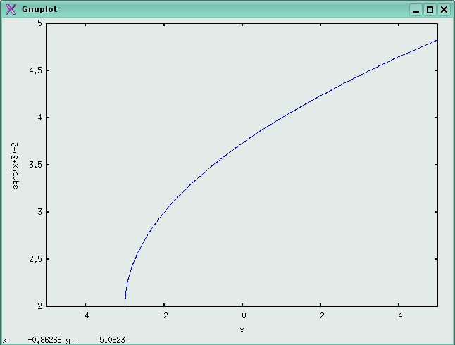
График лежит выше оси Ох и ее не пересекает. Решений нет.
Задание 8. Решить уравнение(решаем графически, так как уравнение иррациональное)
Полученный результат:
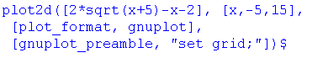  По графику установили: | 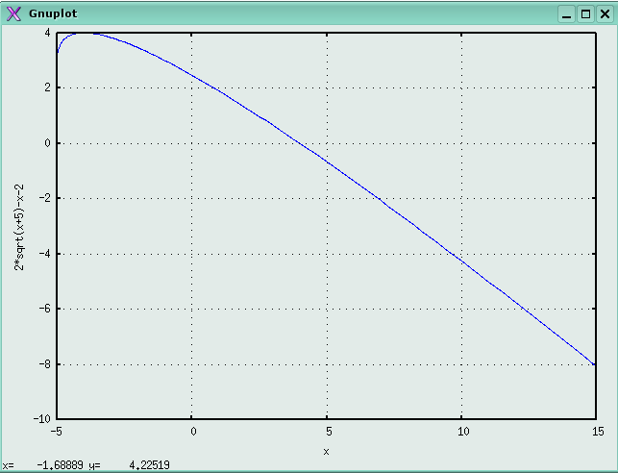
Задание 9. При каком значении параметра уравнение имеет корень, равный 8?
Для начала предложить ученикам самим выполнить задание. Если никто из учеников не сможет этого сделать тогда учитель подсказывает: воспользуемся командой подстановки: вместо х в уравнение подставим 8. Получим уравнение относительно параметра a. Решим его и найдем при каком а уравнение имеет один корень.
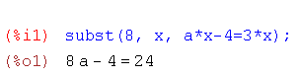
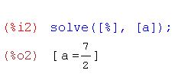
Закрепление изученного материала: самостоятельная работа учеников с системой Maxima
Перед каждым из вас лежат карточки с заданиями для самостоятельной работы. Вам сейчас предстоит самостоятельно попробовать применить полученные на уроке знания и решить уравнения в системе Maxima.
Карточка № 1  Задание 1. Решить уравнение (решений нет)  Задание 2. Решить уравнение (4)  Задание 3. Вычислить , где и - корни уравнения .  ()  Задание 4. Решить уравнение  () | Карточка № 2  Задание 1. Решить уравнение (2)  Задание 2. Решить уравнение  (0, -2, )  Задание 3. Вычислить , где и - корни уравнения . (62)  Задание 4. Решить уравнение ()
Учащиеся выполняют задания, затем сверяют друг с другом полученные ответы, исправляют допущенные ошибки.
Исследовательская работа учащихся
А теперь предлагаю вам провести небольшую исследовательскую работу:
Подобрать 1 линейное, 1 квадратное, 1 дробно-рациональное, 1 иррациональное уравнение, не имеющие решений. Построить графики уравнений и убедиться в том, что уравнения действительно решений не имеют.

3. Заключительный этап урока:
Подведение итогов урока
- демонстрация итоговых работ (отметить работы с дополнительными элементами, которые внесены по инициативе учащихся)
- подведение итогов урока учениками
- оценка исследовательской работы каждого ученика учителем (выбор лучшей работы учеников)
- выставление оценок
- проведение целевой установки на следующий урок: на следующем уроке мы с вами научимся находить решение систем алгебраических уравнений с помощью системы Maxima.
Домашнее задание
Повторить все команды и функции системы Maxima, ее синтаксис, выучить синтаксис команды для решения алгебраических уравнений. Повторить способы решения систем алгебраических уравнений.
Выполнить письменно в тетради: решить системы уравнений:
1.(методом подстановки)
2. (методом замены переменных)
3.(методом алгебраического сложения)
4. (графическим методом)
Список использованной литературы
- Мордкович А.Г. Алгебра и начала анализа 10-11 класс: учебник. - М.: МНЕМОВИНА, 2001.
- Мордкович А.Г. Алгебра и начала анализа 10-11 класс: задачник. - М.: МНЕМОВИНА, 2001.
- Сборник задач по математике для поступающих во втузы//Сканави М.И. Книга 1. -М., 1992.
- Додиер Р. Коротко о Maxima. Пер. А. Бешенов, 2007.
- Тарнавский Т. Maxima — алгебра и начала анализа // LinuxFormat, № 10, 2006.

